Prénom : ………………………………….. Date : ………………………………………..
Savoir écrire : orthographe
- Recherche dans ton Eurêka…

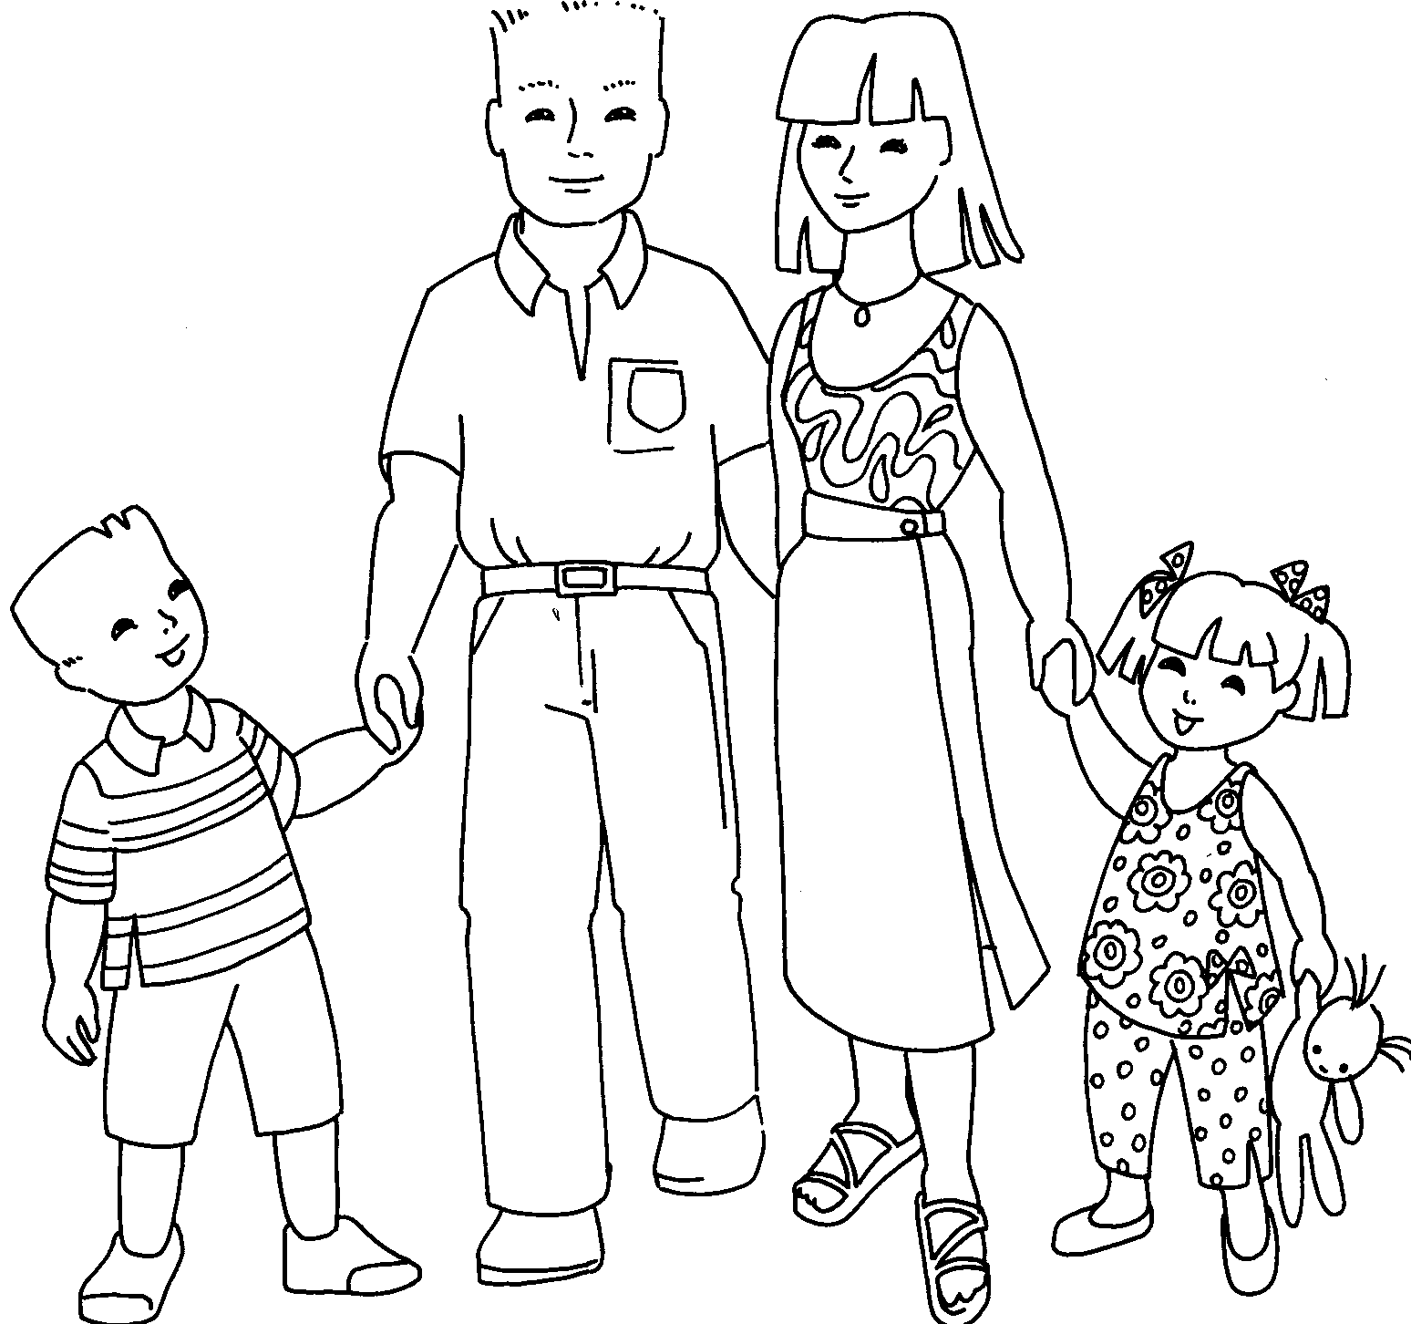

fa

famille

37
m

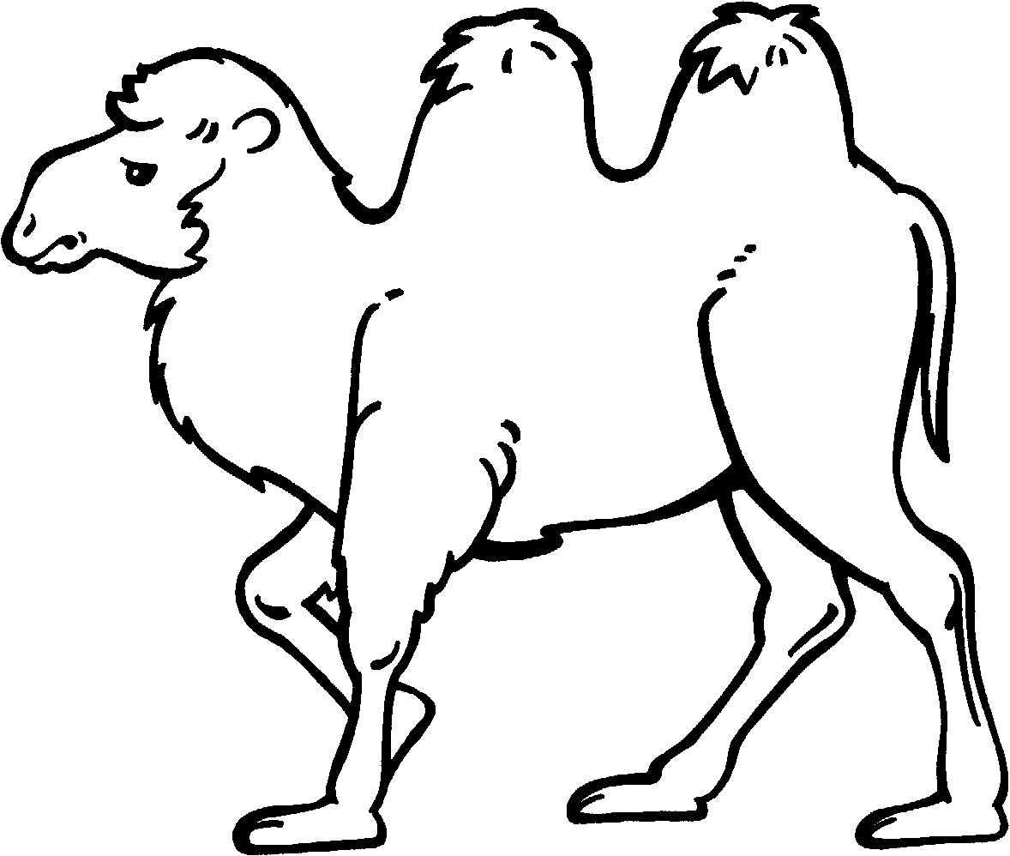

………

…...

…...
………………………

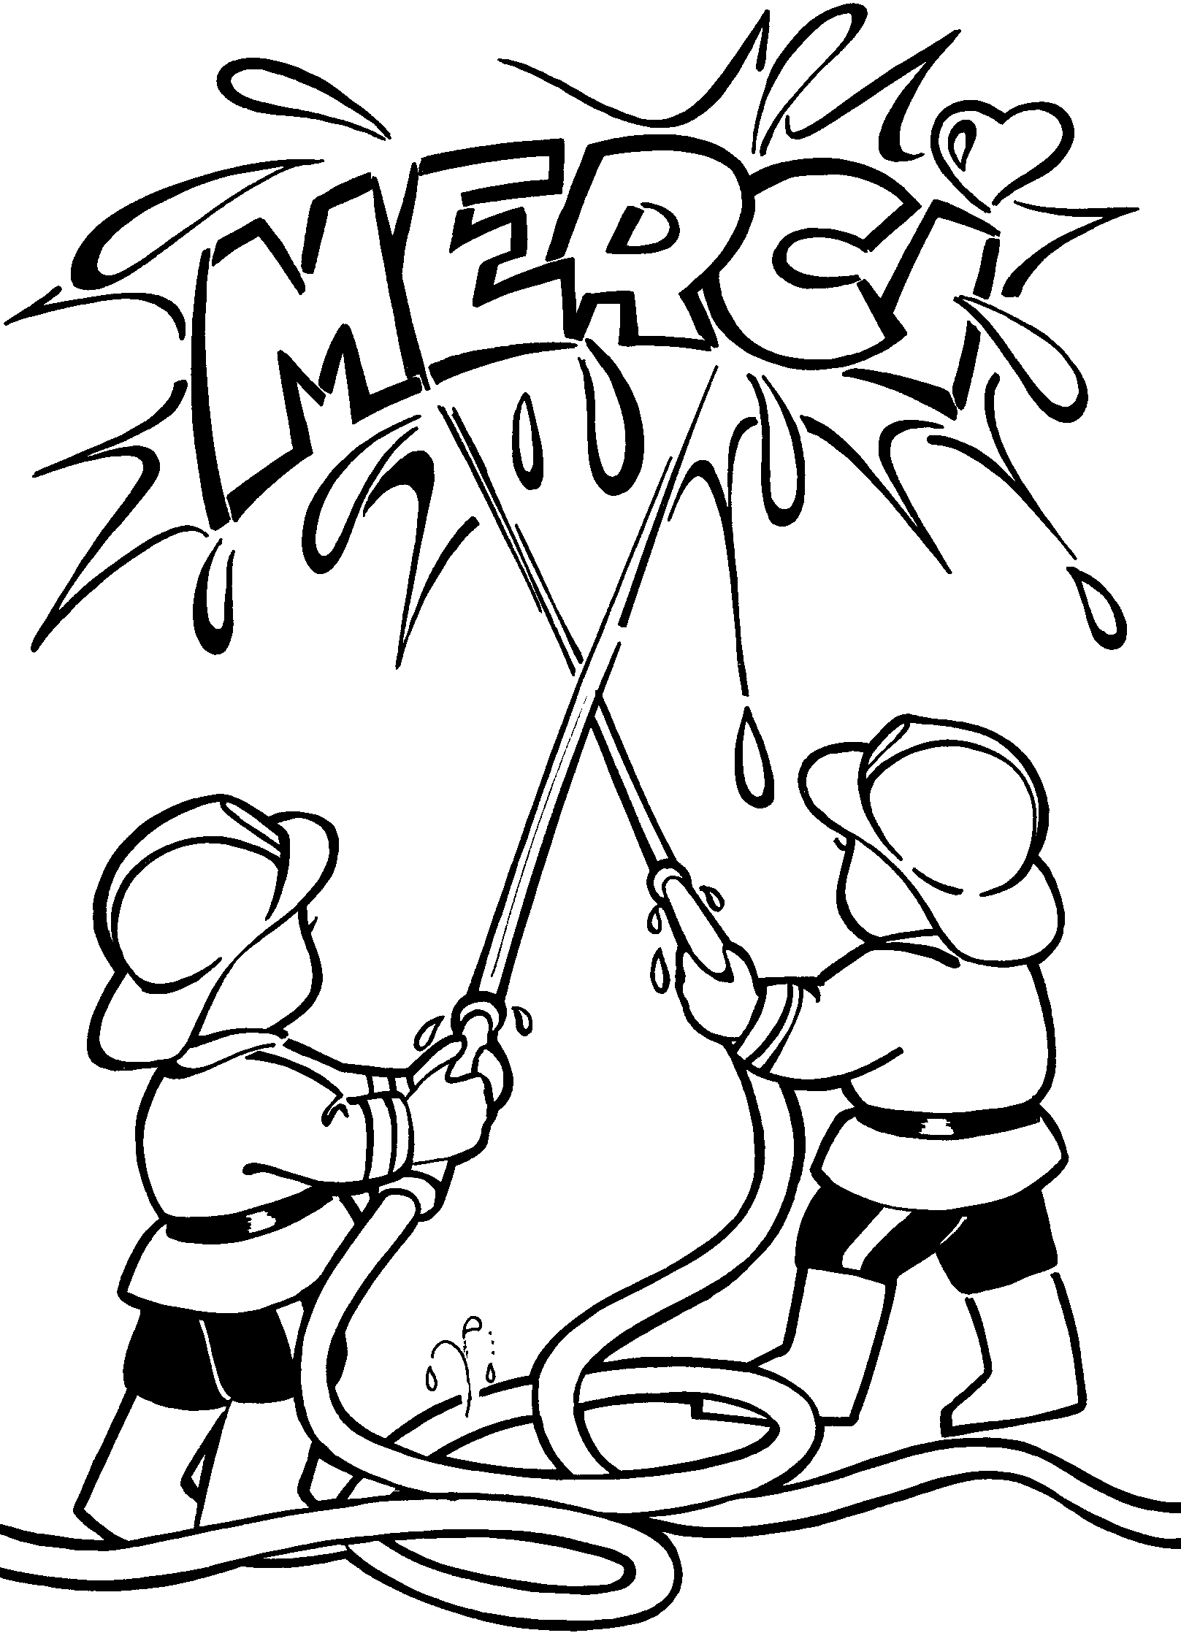

……..

……………………..
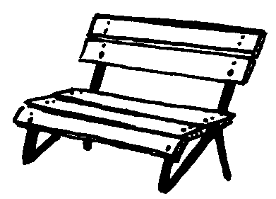
…...
…...…

……..
….…
….….
…………………….

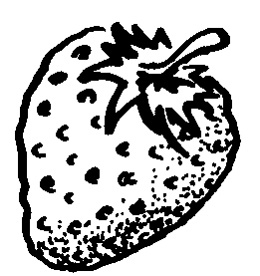

……. ……………….

…..

…..

…..

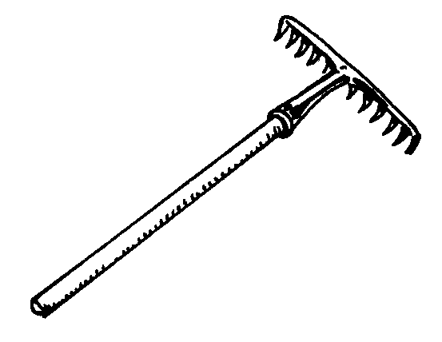

………

…...

…...
………………………

Prénom : ………………………………….. Date : ………………………………………..
Savoir écrire : orthographe
- Recherche dans ton Eurêka…
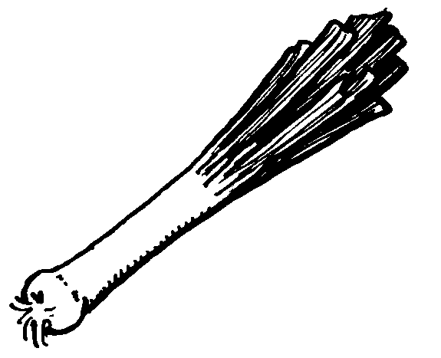

………………………

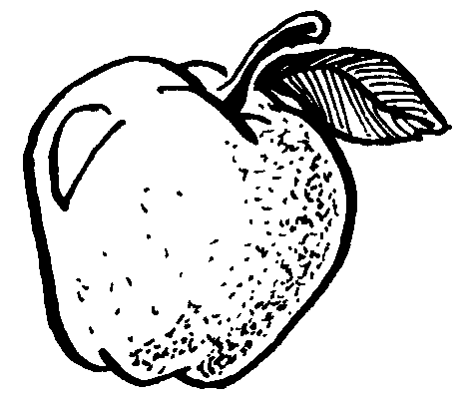

………

…...

…...
………………………

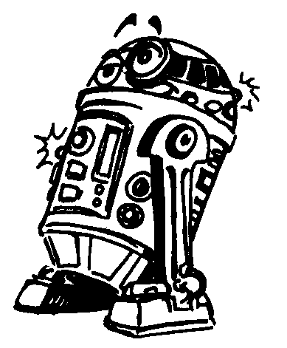

……..

……………………..
…...
…...…

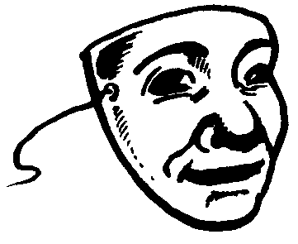

……..
….…
….….
…………………….

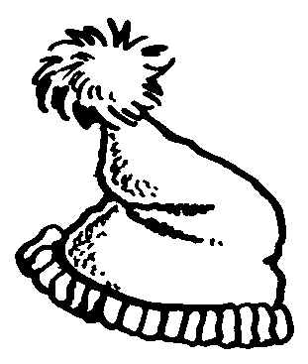

……. ……………….

…..

…..

…..
………………………..

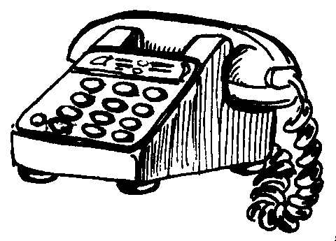

………

…...

…...
………………………

Date : ………………………………………..
Savoir écrire : orthographe
- Recherche dans ton Eurêka…
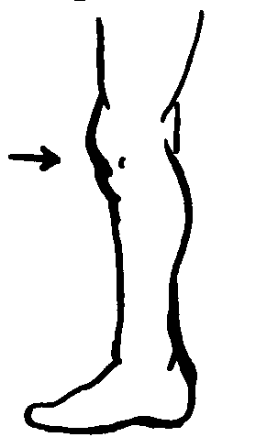

………………………

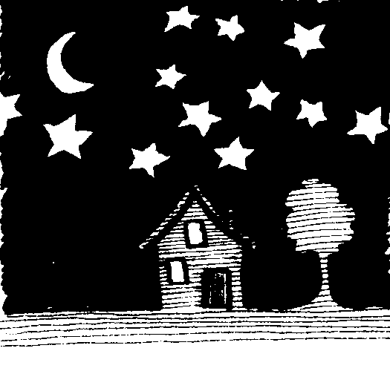

………

…...

…...
………………………

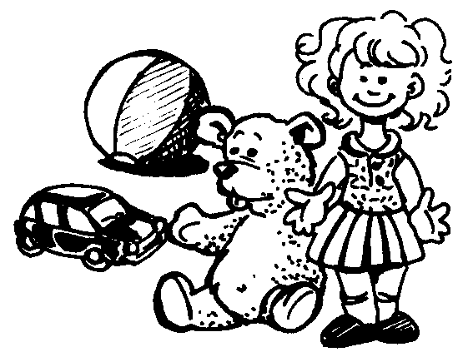

……..

……………………..
…...
…...…

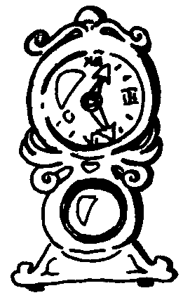

……..
….…
….….
…………………….

Devoir :

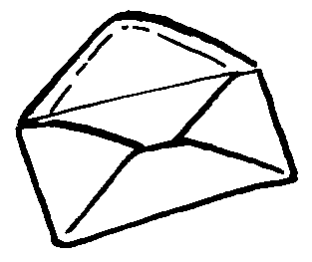

……. ……………….

…..

…..

…..
………………………..

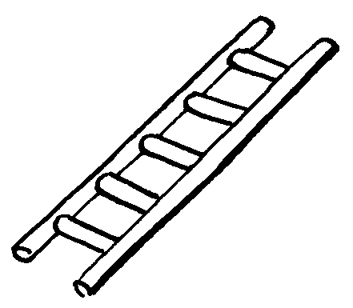

………

…...

…...
………………………

Date : ………………………………………..
Savoir écrire : orthographe
- Recherche dans ton Eurêka…
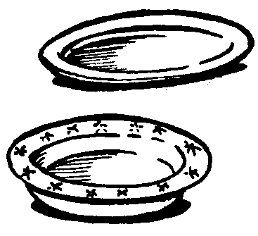

............

………………………

….
…...

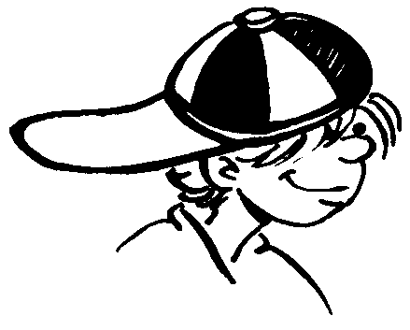

………

…...

…...
………………………

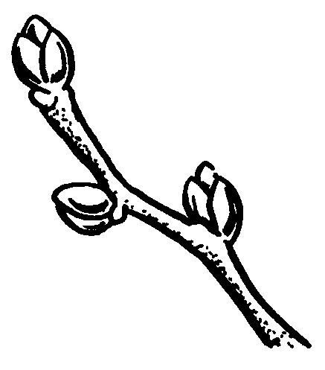

……..

……………………..
…...
…...…

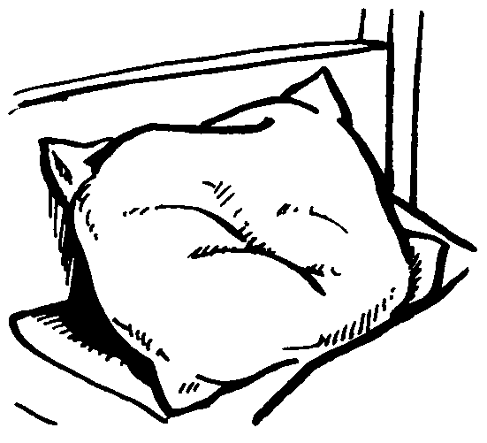

……..
….…
….….
…………………….

Devoir :

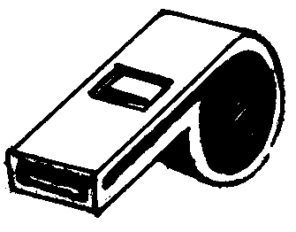

……. ……………….

…..

…..

…..
………………………..

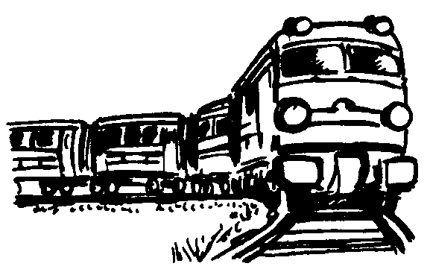

………

…...

…...
………………………

Date : ………………………………………..
Savoir écrire : orthographe
- Recherche dans ton Eurêka…
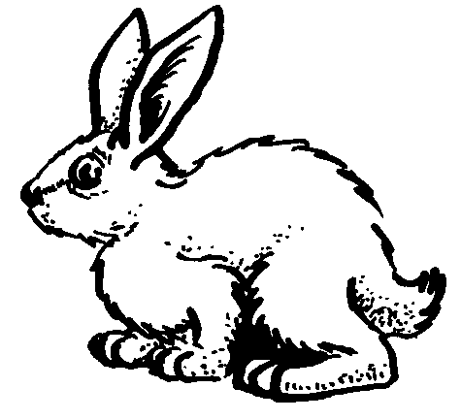
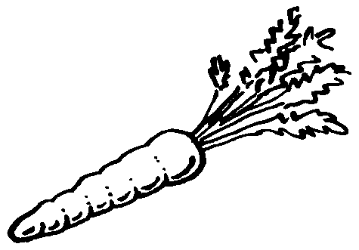
Le …………………………………….. mange une belle ………………………………………………… .

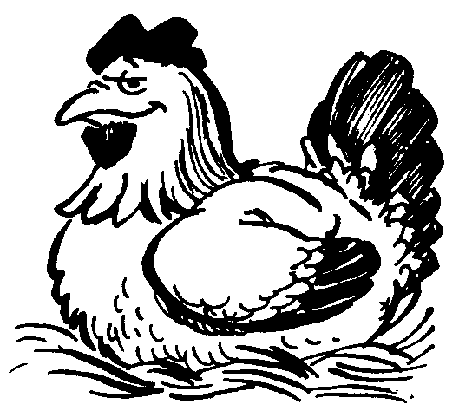
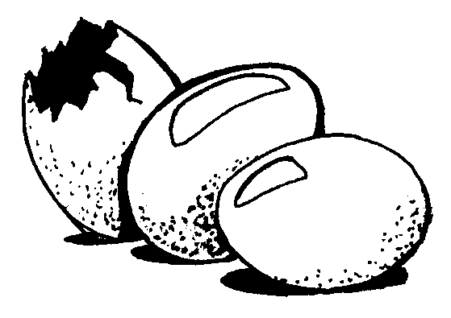
La ……………………………………….. pond des …………………………………… .

- Observe le dessin ci-dessous, et écris ce que tu y vois.
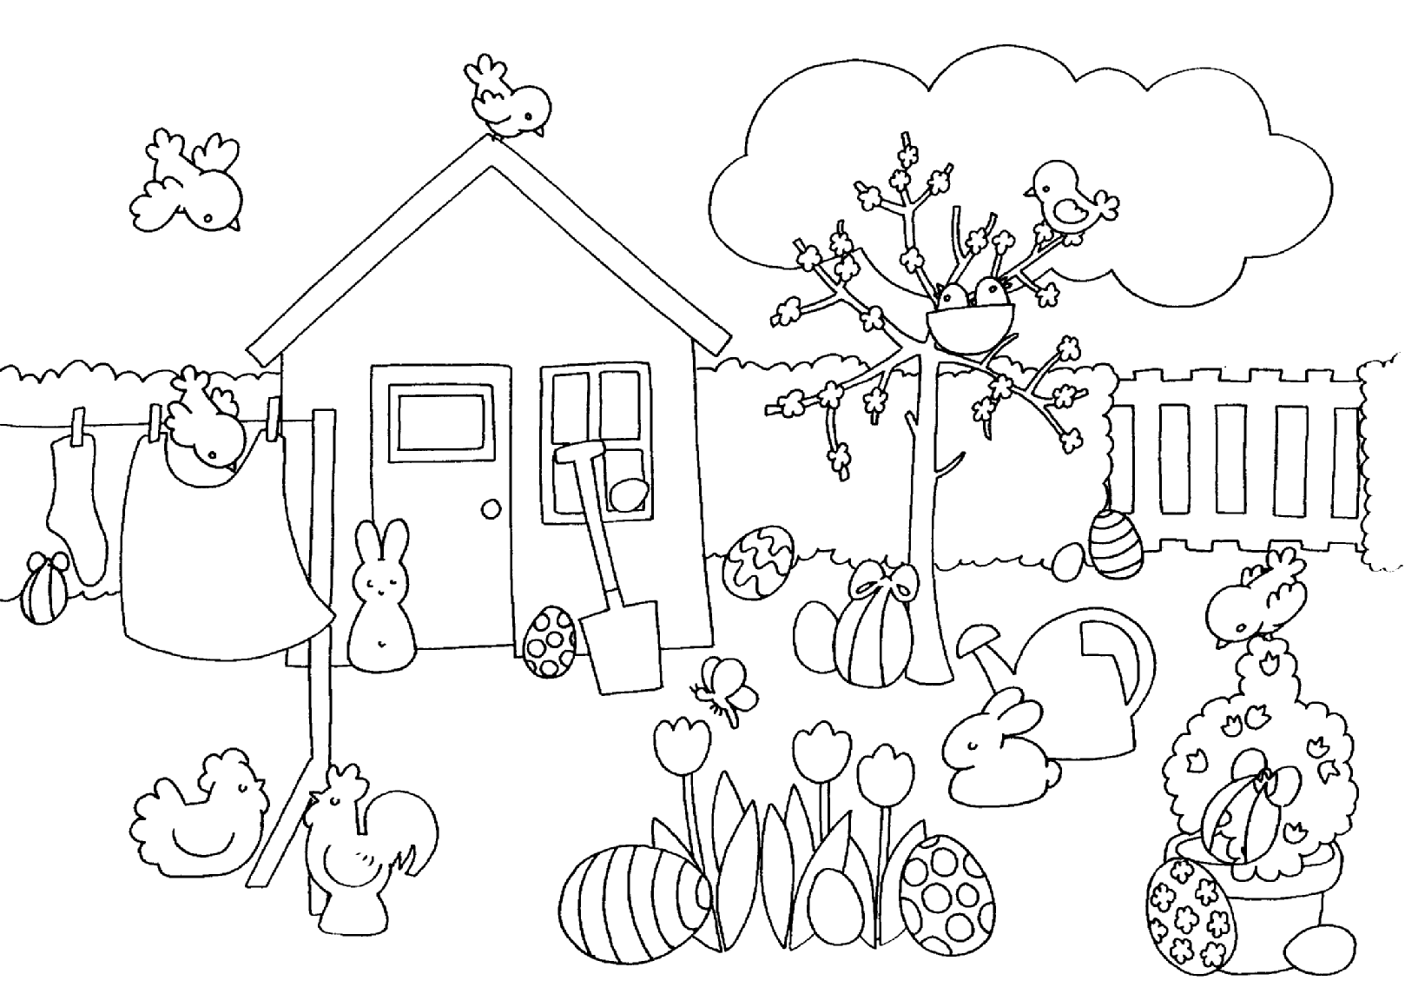
………………………………………………………………………………………………………………………………………………………………………………………………………………………………………..
…………………………………………………………………………………………………………………………………………………………………………………………………………………………………………
………………………………………………………………………………………………………………………………………………………………………………………………………………………………………..
…………………………………………………………………………………………………………………………………………………………………………………………………………………………………………
Correction :
………………………………………………………………………………………………………………………………………………………………………………………………………………………………………..
…………………………………………………………………………………………………………………………………………………………………………………………………………………………………………
………………………………………………………………………………………………………………………………………………………………………………………………………………………………………..
…………………………………………………………………………………………………………………………………………………………………………………………………………………………………………
Date : ………………………………………..
Savoir écrire : orthographe
- Recherche dans ton Eurêka…
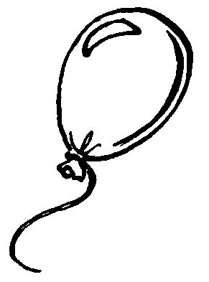

………………………

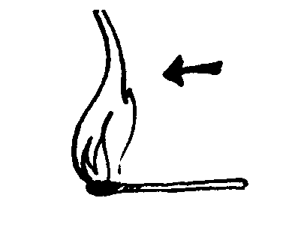

………

…...

…...
………………………

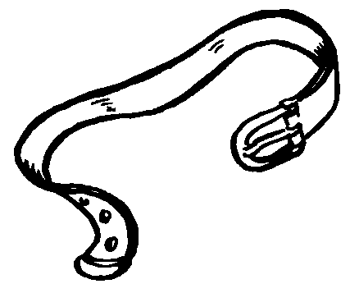

……..

……………………..
…...
…...…

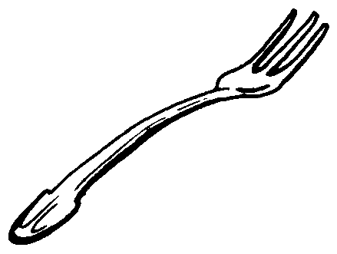

……..
….…
….….
…………………….

2. Devoir :

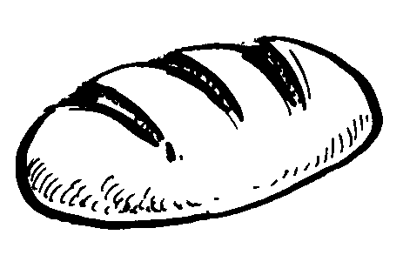

……. ……………….

…..

…..

…..
………………………..

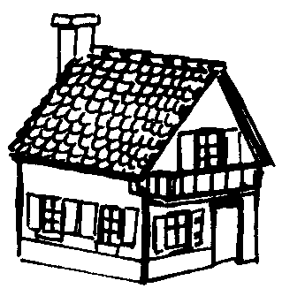

………

…...

…...
………………………

Date : ………………………………………..
Savoir écrire : orthographe
- Recherche dans ton Eurêka…
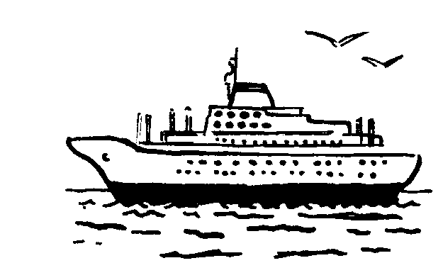
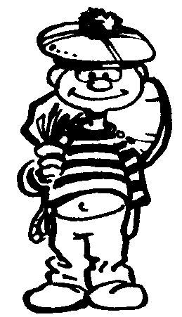
Le …………………………………….. travaille sur un ………………………………………………… .

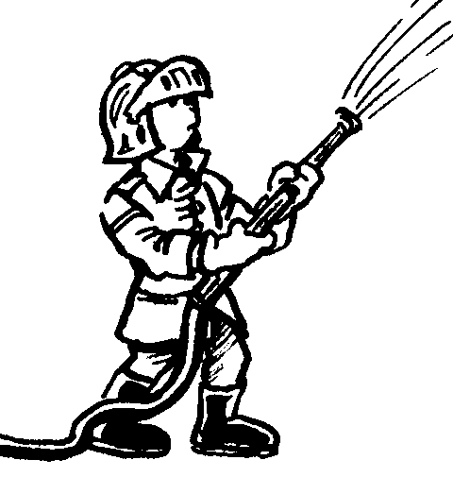
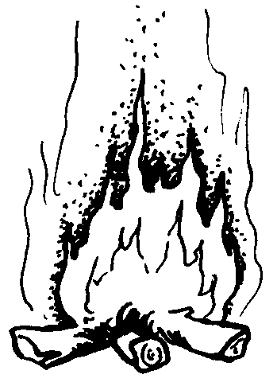
Le ……………………………………….. éteint le …………………………………… .

- Observe le dessin ci-dessous, et écris ce que tu y vois.
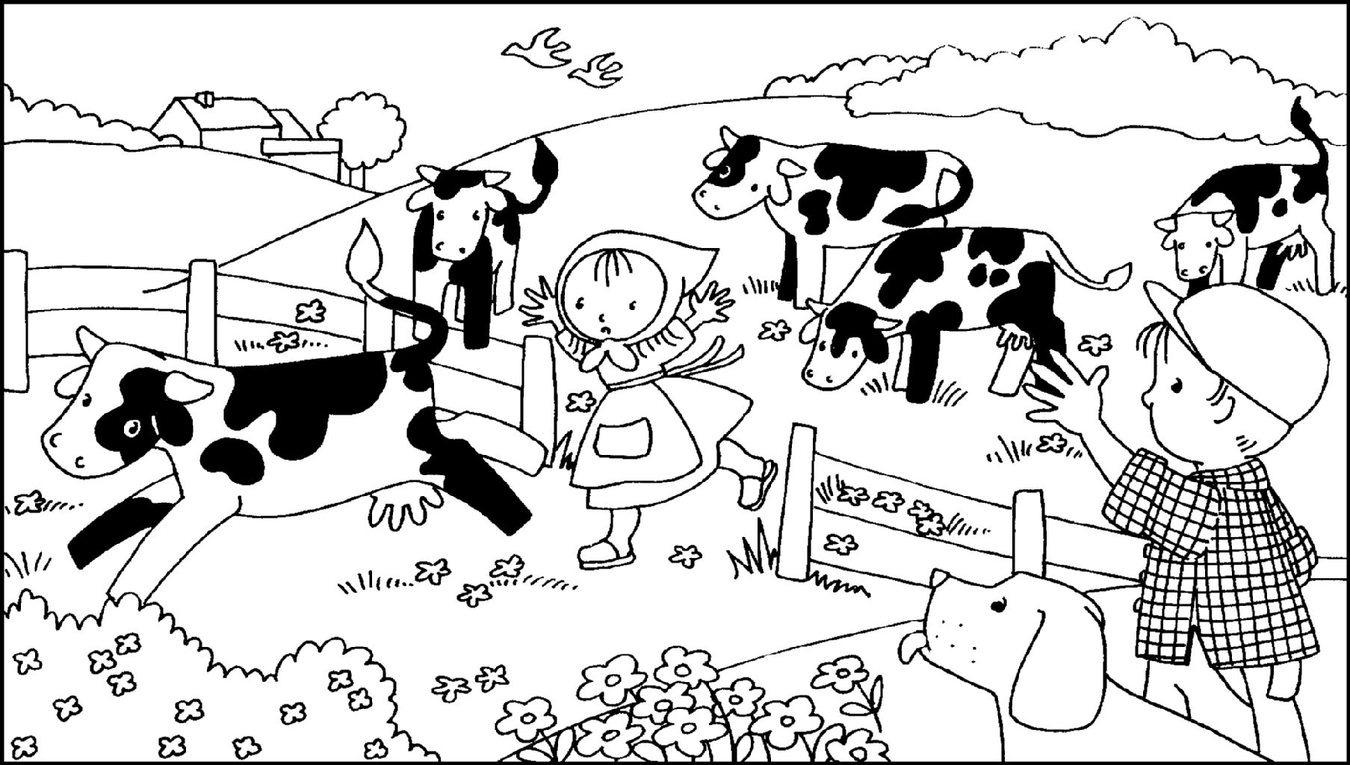
………………………………………………………………………………………………………………………………………………………………………………………………………………………………………..
…………………………………………………………………………………………………………………………………………………………………………………………………………………………………………
………………………………………………………………………………………………………………………………………………………………………………………………………………………………………..
…………………………………………………………………………………………………………………………………………………………………………………………………………………………………………
Correction :
………………………………………………………………………………………………………………………………………………………………………………………………………………………………………..
…………………………………………………………………………………………………………………………………………………………………………………………………………………………………………
………………………………………………………………………………………………………………………………………………………………………………………………………………………………………..
…………………………………………………………………………………………………………………………………………………………………………………………………………………………………………
Date : …………………………………………………………..
Savoir écrire : production d’écrit

- Ecris ce que tu as envie de dire à ta maman

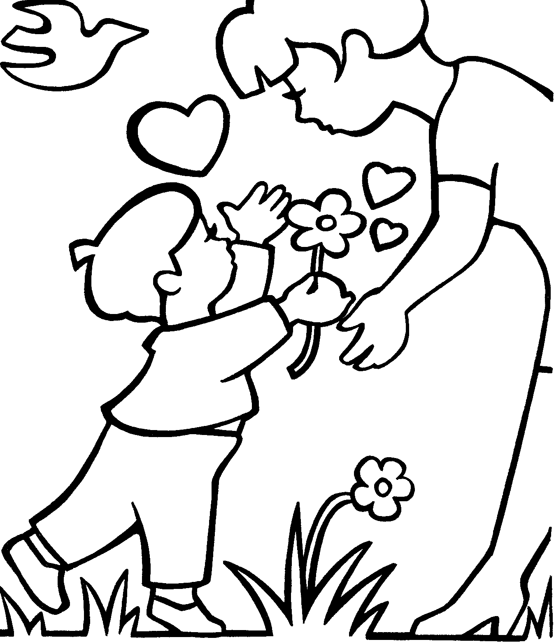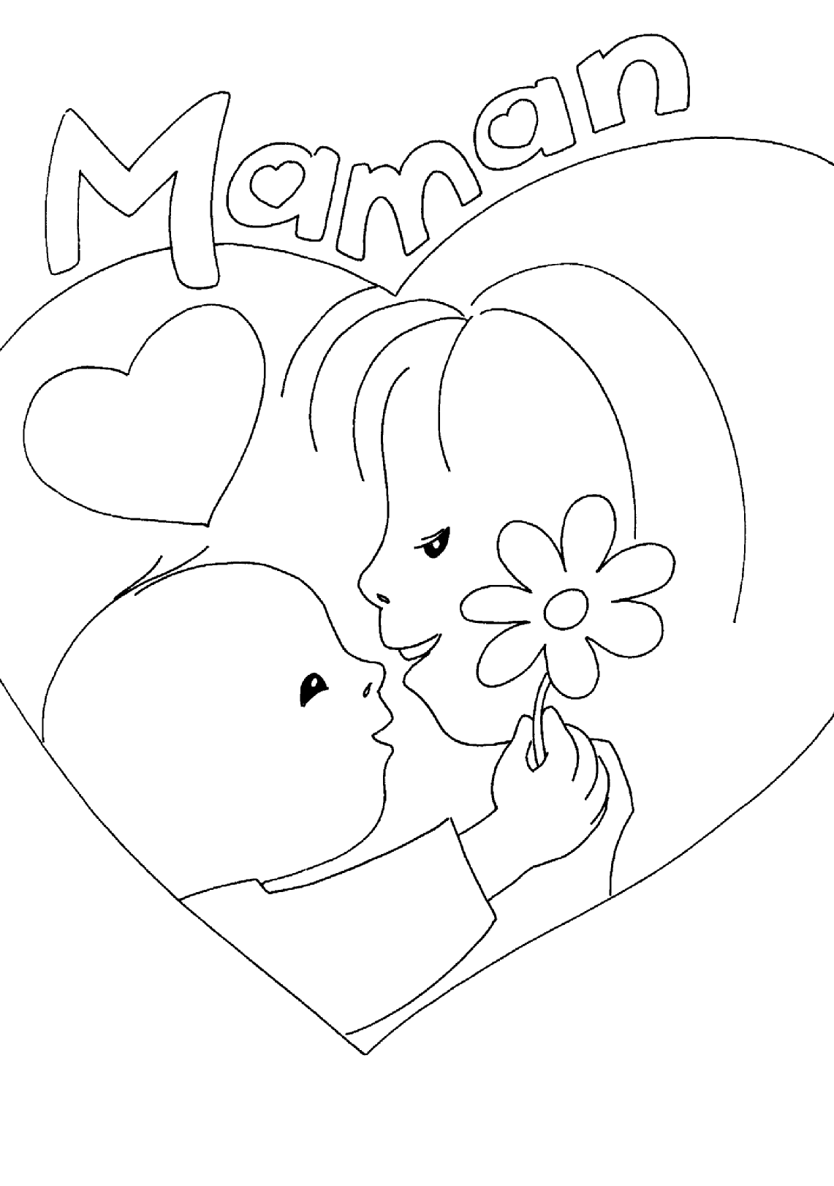

……………………………………………………………………………………………………………………………………………………………………………………………………………………………………………..
……………………………………………………………………………………………………………………………………………………………………………………………………………………………………………..
……………………………………………………………………………………………………………………………………………………………………………………………………………………………………………..
……………………………………………………………………………………………………………………………………………………………………………………………………………………………………………..

Correction :
……………………………………………………………………………………………………………………………………………………………………………………………………………………………………………..
……………………………………………………………………………………………………………………………………………………………………………………………………………………………………………..
……………………………………………………………………………………………………………………………………………………………………………………………………………………………………………..
……………………………………………………………………………………………………………………………………………………………………………………………………………………………………………..

